VI GRATULERER 60 ÅRS JUBILANTEN!
RENAULT 4L

- solgt i mer enn 8 millioner enheter
- Et ekte ikon for popkulturEN
- 2021 BLIR ET år fullt av feiringer
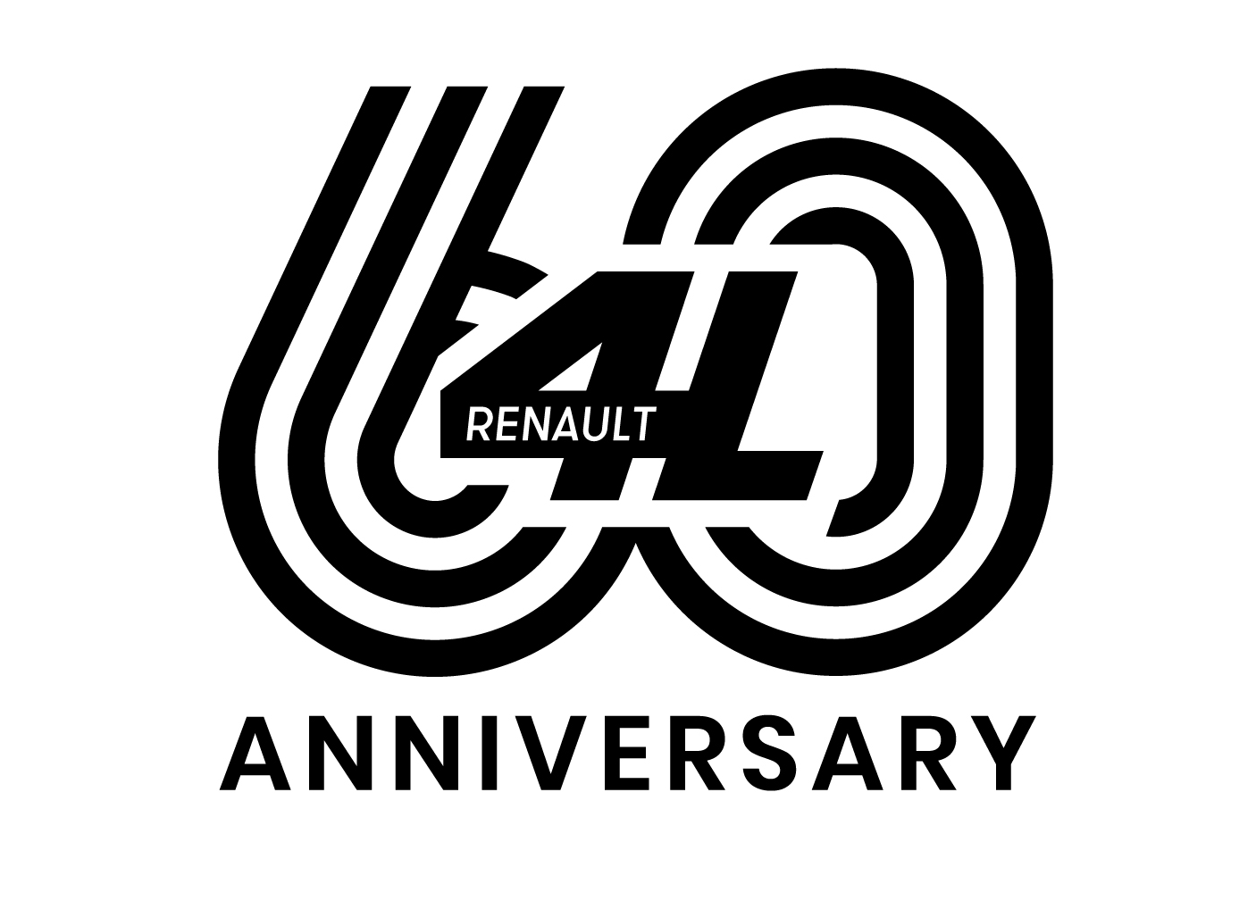

2021 markerer 60-årsjubileet for Renault 4L, en stor suksesshistorie, med mer enn 8 millioner enheter solgt i over 100 land over en periode på over 30 år.
Renault 4L ble så mye mer enn en bil, den ble til et ekte ikon.
Selv i disse usikre Koronatider vil jubileumsfeiringen gjennomføres med regelmessig arrangementer gjennom året.
Som et symbol på popkulturen er denne bilen – historisk, men også interessant i dag, og hvorfor ikke aktuell for framtiden?
FEBRUAR
Grafisk designer og illustratøren Greg, som er en ledende kunstner innen sportsillustrasjon har skapt mer enn et dusin eksklusive 4L`er.
Disse er i grafisk design og i et univers som representerer de forskjellige epokene til Renault 4L. Disse illustrasjonene vil bli presentert i løpet av 2021.
L'Atelier Renault i Paris, vil stille ut en "Parisienne" -versjon av 4L fra 14. februar. Denne versjonen, som er lett gjenkjennelig, har et unikt kurvemønster på karosseriet.
MARS
Renault Classic, som har ansvaret for å bevare historien til Renaults gjennom restaurering og utstilling av historiske Renaultmodeller, viser frem 30 modeller av Renault 4. Blant disse vises 12 ikoniske versjoner i en scenografi laget for anledningen.
APRIL
Fordi 4L er tidløs, har den og vil fortsette å fascinere mennesker i alle aldre, også de yngre. Influencere forteller sin versjon av bilen gjennom morsomme små filmer laget i StopMotion. Disse filmene vil bruke Renault`s miniatyrbilsamling.
MAI
En hel samling med 4L-gjenstander, finvalgt og spesielt designet for 60-årsdagen, vil være tilgjengelig i L'Atelier Renault-butikken på Champs-Elysées og i nettbutikken.
I mai lanserer Renault en serie videoer som avslører hemmelighetene til 4L gjennom forskjellige modeller.
JULI
Et ekte kinoikon, kjent for sine mange opptredener på storskjerm, vil Renault 4L rulle ut den røde løperen på den 74. utgaven av Cannes International Film Festival.
Utstillingen "4L pop icon" på Atelier Renault. Her vil man kunne oppdage en ny 4L og mange andre overraskelser.
SEPTEMBER
Bildelingstjenesten ZITY, ønsker 4L velkommen til et elektrisk møte.
NOVEMBER
En overraskelse venter…..
